**Carnet de Biblioteca Escolar**

**U. E Colegio La Presentación**

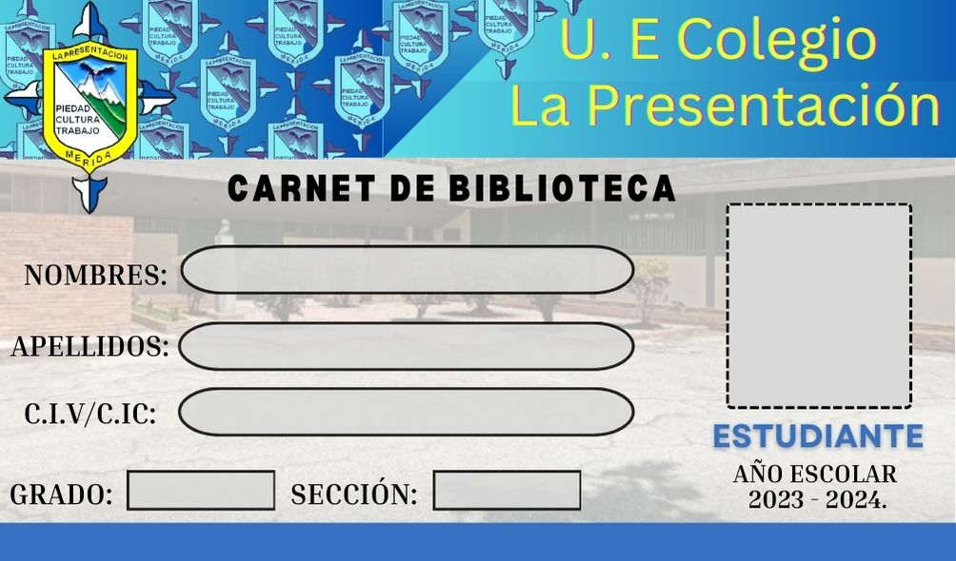 

ESCRIBIR LOS NOMBRES

ESCRIBIR LOS APELLIDOS

ESCRIBIR LA CEDULA ELLIDOS

GRADO

SECCIÓN